上海财经大学
研究生学位论文开题报告书

论文题目：跨周期的信贷风险预测研究——基于边界感知条件WGAN-GP的Stacking集成模型

姓名 | ： | 蒋奕文
学号 | ： | 2025213306
院系所 | ： | 统计与数据科学学院
专业 | ： | 应用统计学
培养层次 | ： | 硕士研究生

目 录
一、选题的背景、研究问题、理论意义、实用价值 3
（一）研究背景 3
（二）研究意义 4
（三）研究问题 4
二、国内外研究现状与发展趋势 5
（一）不平衡数据集的处理 5
（二）信用风险评估的模型选择 6
（三）文献评述 7
三、研究的基本思路与方法 7
（一）基本研究思路 7
（二）核心研究方法 8
四、论文的创新性尝试 13
五、研究难点与预期成果 13
（一）研究难点 13
（二）预期成果 14
六、研究范围与目前进展情况（章节目安排） 14
（一）研究范围 14
（二）论文章节安排 14
（三）目前研究进展 15
七、论文写作进度时间安排 24
八、查阅主要文献 25

- 选题的背景、研究问题、理论意义、实用价值
- 研究背景
近年来，随着我国经济的稳步增长以及互联网金融的快速发展，国内个人信贷行业迈入规模化、多元化的高速发展阶段，各类个人消费贷款、小额经营贷款产品持续丰富，业务覆盖面持续扩大，个人贷款已成为我国零售金融体系的核心组成部分，也是激发居民消费活力、支撑小微经营发展的重要金融载体，其风险管控成效直接关乎商业银行资产质量、零售金融生态稳定与宏观金融安全。
根据中国人民银行发布的《金融机构贷款投向统计报告》的公开数据显示，2025年一季度末我国住户贷款余额达83.88万亿元，其中不含个人住房的消费性贷款余额突破21.02万亿元，同比增长6.1%，个人贷款市场整体规模持续扩容、渗透力度不断提升，行业整体进入规模增量与风险管控并行的关键发展阶段。与此同时，伴随个人信贷业务的快速扩张，信贷客户群体愈发下沉、风险结构日趋复杂，叠加近年宏观经济波动、市场利率调整、居民收入稳定性波动等外部因素影响，个人贷款不良风险呈现持续抬头态势，部分金融机构个人消费贷不良率已突破12%，信贷风险的隐蔽性、突发性、跨周期波动特征愈发凸显，行业风险防控压力持续加大。
针对个人信贷领域风险结构化攀升的行业现状，国家层面也持续强化顶层监管布局，出台多项专项政策收紧信贷风控尺度、规范行业经营秩序，充分体现了监管部门对个人信贷风险防控的高度重视。2025年中国人民银行与国家金融监督管理总局联合印发《个人贷款业务明示综合融资成本规定》，同步落地助贷业务合规管控新规，明确要求金融机构全面明示个人贷款综合融资成本、严控贷款息费乱象、规范信贷业务审批与风险披露流程，同时明确提出专项管控目标，计划在2026年底前大幅压降超4倍LPR的高成本个人贷款存量占比，从政策源头遏制高风险信贷业务扩张。
在常态化强监管的政策背景下，传统人工风控规则、单一统计模型的风控模式弊端全面凸显，难以适配精细化、跨周期的风险管控要求，同时现有学术与行业建模普遍存在数据利用不充分的问题，个人信贷时序数据中普遍存在类别极度不平衡、右删失高风险样本闲置、风险决策边界模糊等核心缺陷，大量观测时长不足标准周期但已出现短期快速违约的高价值删失样本被直接剔除，造成关键风险信息严重流失，且多数模型仅依托样本内静态验证，缺乏对加息、监管收紧等宏观波动周期的适配性检验，导致模型泛化能力弱、实战落地性不足，难以满足当前国家强监管下的信贷风险预警与防控需求。
当下随着生成式机器学习、多模型集成学习、可解释性人工智能技术在金融领域的深度落地，信贷风险防控正式从传统规则化风控、单一模型拟合，转向数据精细化挖掘、算法智能化建模、结果可解释化分析的全新阶段。现有研究逐步通过智能过采样算法改善信贷数据极端不平衡问题，依托集成学习算法融合多模型优势提升风险预测的鲁棒性，借助SHAP、LIME等可解释算法打破机器学习模型黑盒弊端，为跨周期信贷风险管控提供了全新的技术突破口。
- 研究意义
为有效改善传统个人贷款风控建模数据利用低效、模型泛化性差且可解释性薄弱的行业痛点，进一步完善金融智能风控的量化研究体系，本文通过构建边界感知条件生成对抗网络来对不平衡样本进行处理，并结合Stacking集成学习框架与SHAP可解释算法开展个人贷款跨周期违约预测研究，具备重要的理论意义和现实意义。

1.理论意义
从理论意义层面来看，本文没有采取传统删失数据直接剔除的方式，而是将右删失快速违约样本作为生成模型的条件引导先验，搭建起“删失信息挖掘-边界感知生成”的不平衡数据增强框架。同时，区别于传统研究单一数据集验证的局限模式，本文构建OOS样本内测试与OOT跨时间测试的双验证体系，结合加息宏观波动场景检验模型鲁棒性，验证不同经济周期下信贷违约风险的差异化影响机制。此外，研究将SHAP可解释性算法与Stacking集成学习模型深度结合，实现信贷违约预测全局特征贡献与局部样本风险的双维度解析，解决传统机器学习风控模型的黑箱问题，显著提升了智能风控建模体系的完整性与理论科学性。

2.实用价值
实践意义层面，主要有以下三点：
一是所构建的BA-cWGAN-GP样本增强方法与Stacking集成预测模型，能够显著提升低违约率信贷场景下的风险识别精度，可为金融机构在智能风控建模提供成熟有效的技术方案。
二是依托OOS与OOT双测试体系的跨周期实证研究，精准对比加息波动周期与常规运营周期的违约特征差异，明确不同宏观环境下住房信贷的核心风险因子，能够帮助金融机构依据市场环境动态调整风控策略，有效防范宏观市场波动引发的集中违约风险，为跨周期风控决策提供坚实的数据支撑与决策参考。
三是基于SHAP算法提炼的可解释风控规则，彻底打破了传统机器学习模型仅能预测、无法解释的落地壁垒，便于一线风控人员直观理解模型决策逻辑与风险传导路径，大幅提升智能风控体系的可信度与实际落地应用效率。
- 研究问题
本文围绕个人信贷违约预测的现实痛点与技术缺陷，聚焦四大核心研究问题展开深入探究。
首先针对传统研究直接舍弃观测期不足24个月的删失样本的固有问题，探究如何挖掘其中快速违约样本的风险特征，将删失数据蕴含的先验信息转化为模型训练的有效约束信号，有效弥补低违约样本场景下的特征缺失问题；其次针对SMOTE、基础GAN等传统采样方法存在的样本同质化、边界模糊、无效生成等缺陷，构建边界感知条件生成机制的有效路径，通过定向生成贴近决策边界的高质量违约样本，解决数据极端不平衡引发的模型退化问题；随后在均衡数据集上划分训练集、测试集与OOT跨时间测试集，以LR、XGBoost、LightGBM等模型作为基学习器，依托Stacking集成学习，融合多类模型优势，搭建具备高鲁棒性的信贷违约预测框架，并通过OOT测试集验证在经济环境发生剧变时，模型是否有效；最后立足于宏观市场波动背景，探究不同经济周期下住房信贷违约核心驱动特征的差异化规律，通过量化分析常规周期与加息波动周期的特征影响差异，提炼贴合金融业务落地的风控规则。
- 国内外研究现状与发展趋势

（一）不平衡数据集的处理
信贷违约预测任务天然存在类别不平衡问题，正常信贷样本体量远大于违约样本，少数类样本稀缺、风险特征模糊，极易导致模型偏向性拟合，大幅降低高风险样本识别精度，因此不平衡数据优化一直是金融风控领域的核心研究课题。现阶段国内外针对信贷不平衡数据集的处理方式主要分为传统采样算法与生成式采样算法两大类别。
在传统采样方法研究中，学界早期多采用随机过采样、欠采样方式平衡数据分布。于勤丽等人（2022）提出了一种改进的SMOTE过采样方法，该方法计算每个少数类样本应该生成的样本数量，综合考虑了少数类样本离少数类中心和多数类中心的距离。李淑琪等人（2023）发现使用SMOTE_ENN混合采样结合AdaBoost模型可以有效提升HT患者不平衡数据的临床结局预测效果。赵小强等人（2023）提出了一种基于DBSCAN聚类分解和过采样的随机森林不平衡数据分类算法，其先以DBSCAN聚类优化多数类样本分布，再通过Borderline-SMOTE扩充少数类样本，在无数据损失前提下平衡数据集，有效规避过拟合与样本丢失问题。Liu J等人（2024）提出了一种针对二元不平衡数据集的混合重抽样方法RE-SMOTE，该方法基于无参数SMOTE和SMOTE加权集合最近邻的改进而设计。段春燕等人（2025）则是使用ADASYN的过采样和OSS欠采样相结合的综合采样进行数据不平衡处理。Qiu F等人（2025）为解决合成样本过于关注原始样本，而非合成样本的邻域问题，提出了VS-SMOTE方法，依托对多个子空间的观测与质量评估筛选优质空间，经两次筛选后生成样本，可规避噪声并高效产出高价值合成样本。
当前随着生成式机器学习技术发展，生成对抗网络（GAN）及其改进算法逐步应用于金融不平衡数据增强领域，凭借强大的非线性分布拟合能力，突破了传统插值采样的技术局限。陈刚等人（2024）提出基于生成对抗网络的蒙特卡洛过采样算法，结合概率密度赋予采样权重，依托蒙特卡洛扩充少数类样本，并借助$3σ$法则修正样本分布，实现数据集均衡构建。Guan S等人（2024）提出了基于GAN的自适应加权过采样算法AWGAN，该方法通过局部与全局密度检测并去除噪声，再按样本边界、密度及距离为少数类分配差异化权重，解决类别重叠与类内不平衡问题，最终利用GAN结合权重自适应生成少数类样本，完成数据集平衡的处理。WANG W等人（2025）针对SCF企业风险预测中的数据类别不平衡问题，提出了ACWGAN-GPSA的新型不平衡数据处理技术。Mahadevan A等人（2025）针对脑肿瘤中的数据不平衡问题，提出了由XAI驱动的自适应GAN框架，该框架将可解释性评分（如SHAP等）整合进训练目标，以迭代优化合成样本生成，重点提升少数肿瘤类别的代表性。Tabibian M等人（2026）使用扩散模型与DCGAN两类生成模型开展样本合成数据增强，同时融入谱归一化、自注意力及条件生成等结构优化手段，扩充样本偏少的正常与良性病例数据，以此平衡肺癌CT数据集各类别样本分布。

（二）信用风险评估的模型选择
信用风险评估模型是住房信贷违约预测的核心载体，国内外学界围绕模型迭代优化、风险特征挖掘、跨场景适配开展了大量系统性研究。
早期信贷风险评估以传统统计模型为主，Altman（1968）构建的多变量判别函数（即Z-score模型）整合了营运资本周转率（WC/TA）、盈余积累率（RE/TA）等关键指标，构建了企业信用风险的量化判别阈值。这一研究推动了信用评分模型从主观判断向计量经济学范式的转变，为后续Logit模型与神经网络模型的迭代发展提供了理论基石。
近年来，随着数据科学和人工智能技术的迅速发展，风险评估预测的方法和技术也得到了不断的更新和完善。何涌等人（2019）创新性地将信息经济学理论应用于小微企业信用风险评估领域，基于Logistic模型建立了表现优秀的小微企业信贷违约预警模型。张雷等人（2020）采用随机森林从Filter、Wrapper双视角提取高维特征，并通过粒子群算法优化XGBoost以提升分类效果。贾颖等人（2023）提出了基于贝叶斯优化的极端梯度提升树信用风险评估模型，XGBoost预测精度高、可解释性强，但超参数繁多，调参难度大，因此其采用贝叶斯高斯过程对其进行超参数优化，并与网格搜索、随机搜索展开对比实验。朱磊等人（2023）以进入浙江省信用联合惩戒“黑名单”的严重失信企业为预测目标，构建行业通用的企业信用预警指标体系，使用LightGBM模型进行预测，取得了较好的预测效果。
但单一树模型、线性模型均存在固有短板，因此国内外研究开始尝试集成学习建模思路，通过融合多类差异化基模型优势，弥补单一模型的缺陷。顾清华等人（2023）提出了基于改进BS-Stacking模型的个人信用风险评估方法，该方法采用网格搜索完成分类器参数寻优，并结合逻辑回归分析基模型的贡献度，从而确定Stacking集成模型结构。迟国泰等人（2024）通过Lasso-logistic筛选核心风险指标，之后通过对比多组基分类器组合确定最优元分类器，以此构建Stacking集成违约预警模型。Gupta R K（2025）等人构建了融合SVM、KNN与ELM的Stacking集成模型以提升预测精度，并采用粒子群算法优化ELM参数，改善模型泛化能力与收敛效果。

（三）文献评述
通过对现有文献进行回顾，本文发现目前学术界的研究在对不平衡数据集的处理以及信用风险评估等方面已经积累有一定的研究成果，但本文认为在以下三个方面仍有进一步加强的必要性。
第一，现有研究在不平衡数据的处理上，多数的数据生成模型为无监督盲目生成或简单条件生成，普遍忽略信贷风险决策边界的模糊特性，对高区分难度的边界违约样本挖掘不足，合成样本针对性与有效性有限；第二，在信用风险预测上，多数研究仅采用样本内随机划分数据集完成模型验证，缺乏OOT跨时间、跨宏观周期的外测试验证体系，模型在加息、经济波动等复杂场景下的泛化能力无法得到有效检验；此外，在现阶段风控模型的可解释性上，多数研究也仅停留在静态特征归因层面，未针对不同经济周期开展差异化风险机制分析。
基于此，本文将基于2022Q1-2025Q3年间的Freddie Mac单户贷款级数据，构建跨周期的信贷风险预测模型。针对个人信贷数据极度不平衡、传统采样质量低、风险边界拟合模糊等问题，本文将基于留存的右删失快速违约样本构建BA-cWGAN-GP模型，定向生成高质量边界违约样本以实现数据集均衡，随后依托LR、RF、XGBoost、LightGBM构建Stacking多模型集成框架，筛选最优模型结构，并结合OOS、OOT双测试集验证模型跨周期泛化性能。最后引入SHAP算法开展全局与局部模型可解释性分析，通过可视化手段剖析各特征对贷款违约的影响机制，提炼不同经济周期下的信贷风控规则。
- 研究的基本思路与方法

（一）基本研究思路
本研究从个人住房贷款入手，使用2022Q1-2025Q3的Freddie Mac单户贷款级数据集为研究对象，以24个月作为风险观测窗口判定违约状态，将观测期内出现90天及以上逾期或是发生止赎处置行为的贷款划定为违约样本，观测时长达标且未出现相关风险行为则归为正常样本。同时由于受数据采集时间的限制，2023年第四季度至2025年第三季度发放的贷款无法满足完整观测周期要求，这类样本统一界定为右删失数据，后续研究中将针对性展开分析处理。
随后为解决个人信贷数据集类别极度不平衡、传统采样样本质量差、风险边界拟合模糊等问题，本文依托留存的右删失快速违约样本构建边界感知条件BA-cWGAN-GP模型，以删失违约样本为条件先验，定向生成高质量边界违约样本，实现数据集均衡。并在此基础上，基于LR、RF、XGBoost、LightGBM构建Stacking多模型集成框架，筛选最优集成结构，最后通过OOS、OOT双测试集验证模型跨周期性能。
在模型可解释性方面，引入SHAP算法解析全局与局部风险影响机制，并将其可视化呈现，通过可视化的方式，提炼风控规则，识别不同经济周期下的影响违约预测的关键特征，帮助更好的理解每个特征对预测结果的影响。

（二）核心研究方法
本文整体研究依托不平衡数据采样理论、集成机器学习理论与可解释性学习理论三大核心体系展开，结合个人信贷数据特征完成模型改进与实证分析，具体理论方法基础如下。

1.不平衡分类的数据采样方法
个人信贷违约预测属于典型的二分类不平衡学习任务，少数违约样本分布稀疏、边界特征模糊，传统随机过采样易引发过拟合，SMOTE插值采样易生成噪声样本，无法贴合真实信贷风险分布规律。
而生成式对抗网络（GAN）作为当前一种强大的深度生成技术，其由生成器G和判别器D两个神经网络构成，通过二者相互博弈完成训练，生成器依据随机噪声模拟复刻真实数据特征，判别器负责甄别样本真伪，双方在迭代对抗中不断优化性能，直至模型收敛稳定，此时生成器便可依照习得的数据分布规律，产出与原始样本特征高度契合的新增数据，以此实现样本扩充。
但传统的生成式对抗网络在训练过程中容易出现模式崩溃和梯度消失等问题，导致生成样本质量不稳定，因此本文选择基于WGAN-GP，改进、构建边界感知条件生成对抗网络（BA-cWGAN-GP），依托生成对抗博弈思想完成高质量样本均衡，其核心基础为Wasserstein距离度量，有效解决了传统GAN训练梯度消失、模式崩溃问题，Wasserstein距离公式为：
$$W(P_{r},P_{g})={\inf_{γ∈Π(P_{r},P_{g})}{E}}_{(x,y)∼γ}[‖x−y‖],$$
其中$P_{r}$代表真实数据分布，$P_{g}$代表生成样本分布，该公式通过距离度量精准刻画违约样本分布差异。
同时WGAN-GP引入梯度惩罚项约束梯度范围，梯度惩罚公式为：
$$L_{gp}=E_{\hat{x}∼P_{\hat{x}}}[(‖∇_{\hat{x}}D(\hat{x})‖_{2}−1)^{2}],$$
该惩罚约束强制判别器梯度保持平稳，保障模型训练稳定性。
在此基础上，本文引入条件约束与边界感知机制，将右删失快速违约样本的风险分布先验作为条件编码输入生成器，同时利用预训练分类器定位信贷决策边界，对模型高不确定性边界区域施加权重增益，引导生成器仅聚焦风险模糊区间合成样本，摒弃无效样本生成，实现贴合真实信贷风险特征的精准过采样，有效弥补传统采样方法信息利用不足、样本质量差的缺陷。

2.机器学习模型
为兼顾信贷风险预测的线性解释能力与非线性拟合能力，本文基于Stacking堆叠集成学习理论构建双层异构模型框架，依托基学习器差异化特征融合提升模型泛化性能。Stacking集成核心思想为利用第一层多类基模型挖掘数据不同维度特征，将基模型输出结果作为新特征输入第二层元模型完成最终拟合预测。而本文的集成框架选取逻辑回归、随机森林、XGBoost和LightGBM四类具有高度互补性的基学习器，各模型具体理论细节如下。
逻辑回归是经典的线性概率二分类模型，凭借结构简单、训练高效、可解释性强的优势，被广泛应用于信贷风险评估任务，主要用于挖掘特征与违约标签之间的线性相关关系。模型通过Sigmoid激活函数将线性拟合结果映射至0-1概率区间，以此输出贷款违约的概率值，其核心概率计算公式为：
$$P(Y=1|X)=\frac{1}{1+e^{−(ω^{T}X+b)}},$$
其中$X$为输入特征向量，$ω$为特征权重系数，$b$为偏置项，$P(Y=1|X)$代表样本违约概率。模型训练过程依托极大似然估计最小化交叉熵损失，不断迭代优化权重参数，最终实现对信贷风险的线性拟合。逻辑回归的核心优势在于模型参数具备明确的业务解释性，各特征权重可直接反映该指标对贷款违约风险的正负向影响与贡献力度，高度贴合金融风控的业务解释需求，同时模型训练速度快、不易过拟合、稳定性强，对低维度线性特征敏感度极高。但该模型存在明显短板，无法捕捉特征间的非线性交互关系，对复杂、高维度、非线性的信贷风险数据拟合能力有限，单独使用难以挖掘隐性风险特征，仅能完成基础线性风险判别，因此需要与非线性模型融合互补。
随机森林是基于集成思想构建的并行式决策树模型，以多棵互不关联的决策树为基础学习单元，通过Bagging抽样与特征随机选择机制降低单棵决策树的过拟合风险与预测偏差，最终通过投票机制输出分类结果。模型训练过程中，每棵决策树仅随机选取部分样本与部分特征进行分裂训练，有效增强单树模型的随机性与差异性，通过多树结果融合实现整体预测稳定性提升。相较于单一决策树，随机森林抗噪能力强、泛化性能优异，能够有效捕捉信贷数据中的非线性特征与简单特征交互关系，无需对数据进行标准化处理，对异常信贷样本、非正态分布信贷数据具备良好的适配性。同时模型可输出特征重要性得分，能够初步筛选影响贷款违约的核心指标。但随机森林存在固有缺陷，模型属于静态并行集成结构，无法迭代修正残差误差，对边界模糊、高区分难度的稀缺违约样本拟合精度不足，对极端不平衡数据的学习能力较弱，且模型整体拟合深度有限，难以挖掘高维复杂的隐性风险关联特征。
XGBoost是基于梯度提升框架优化的串行集成树模型，相较于传统随机森林的并行训练模式，该模型采用迭代残差拟合机制，通过不断新增决策树拟合前序模型的预测残差，逐步降低整体预测误差，具备极强的非线性特征挖掘能力。为有效解决传统梯度提升树过拟合、泛化性差的问题，XGBoost在损失函数中引入L1、L2正则化约束，其标准化目标损失函数公式为：
$$L(θ)=\sum_{i=1}^{n}{l}(y_{i},{\hat{y}}_{i})+\sum_{k=1}^{K}{Ω}(f_{k}),$$
其中$\sum_{i=1}^{n}{l}(y_{i},{\hat{y}}_{i})$为模型预测误差损失，用于拟合真实数据分布，$\sum_{k=1}^{K}{Ω}(f_{k})$为正则化惩罚项，用于约束树模型复杂度、抑制过拟合。XGBoost支持稀疏数据自动处理、自适应学习率调整与多维度特征分裂优化，能够深度挖掘个人信贷数据中复杂的高阶非线性特征、特征交互效应与隐性风险规律，对稀缺违约样本的细节拟合能力显著优于传统线性模型与随机森林。但其缺点在于模型复杂度较高、超参数较多，对参数调优依赖性强，且在宏观周期波动场景下易出现过拟合现象，单一使用难以适配跨周期风控建模需求。
LightGBM是在XGBoost算法基础上优化升级的轻量化梯度提升模型，创新性引入基于梯度的单边采样与互斥特征捆绑技术，在保证预测精度基本持平的前提下，大幅降低模型训练耗时与内存占用，适配海量信贷样本的快速建模场景。该模型摒弃传统梯度提升树的逐层遍历分裂方式，采用叶子优先生长策略，每次迭代优先分裂增益最大的叶子节点，有效提升模型收敛速度与特征拟合效率，能够高效处理本文百万级别的大规模个人信贷数据集。LightGBM同样具备优秀的非线性特征挖掘能力，可精准捕捉信贷数据中的高阶风险关联规律，对不平衡数据、稀疏特征与噪声数据具备良好的鲁棒性，相较于XGBoost更不易过拟合、泛化能力更优，更适配跨周期波动的复杂金融场景。该模型的局限性在于叶子优先生长策略易导致局部最优解，对小样本、高稀缺的极端违约样本拟合精度略低于XGBoost，单独使用无法兼顾全局拟合精度与边界风险识别能力。

3.SHAP价值解释框架
SHAP（SHapley Additive exPlanations）价值解释框架是基于博弈论中的SHAP值提出的一种可解释性人工智能（XAI）方法，其核心在于将模型的预测结果分解为各个特征对预测值的贡献度，从而量化每个特征在预测过程中的具体作用，有效解决了机器学习模型（尤其是集成学习模型）的“黑箱”问题。XGBoost等集成模型虽具备优异的预测性能，但其复杂的模型结构导致决策过程难以解释，而SHAP框架通过赋予每个特征明确的贡献值，能够清晰揭示特征变量对结果的影响方向与程度，为模型的实际应用和决策制定提供了理论依据。
SHAP价值的本质是SHAP值在机器学习可解释性领域的延伸应用。SHAP值由博弈论学者Shapley于1953年提出，用于衡量合作博弈中每个参与者对联盟总收益的贡献程度。在机器学习模型中，可将模型的预测过程视为一场“博弈”：特征集合为参与博弈的“参与者”，模型的预测值为“总收益”，而SHAP值则是每个特征对最终预测结果的边际贡献。
对于一个给定的预测样本$x$，模型的预测值$f(x)$可通过SHAP值分解，具体的分解公式为：
$$f\left(x\right)=f_{0}+\sum_{i=1}^{M}{ϕ_{i}\left(x\right)},$$
其中，$f_{0}$为模型的基准预测值（通常为所有样本的平均预测值），$M$为特征的数量，$ϕ_{i}\left(x\right)$为第$i$个特征的SHAP值，代表该特征对预测值偏离基准值的贡献程度。若$ϕ_{i}\left(x\right)>0$，说明该特征的取值使预测值高于基准值；若$ϕ_{i}\left(x\right)<0$，则表示该特征的取值降低了预测值。
SHAP值的计算需严格满足四大公理，这也是SHAP值具备公平性与合理性的关键：一是有效性公理，即所有特征的SHAP值之和等于模型预测值与基准值的差值，确保贡献分配无遗漏或重复；二是对称性公理，若两个特征在所有子集组合中的边际贡献完全相同，则两者的SHAP值相等，避免因特征顺序或命名差异导致的分配偏差；三是线性公理，若模型为线性组合形式，SHAP值可直接对应特征的线性系数，保证与传统线性模型解释逻辑的一致性；四是空值公理，若某一特征对所有子集的边际贡献均为0，则其SHAP值为0，确保无意义特征不干扰解释结果。基于上述公理，SHAP值的具体计算需遍历所有特征子集，通过对比“包含该特征的子集预测值”与“不包含该特征的子集预测值”，求解边际贡献的期望，其计算公式为：
$$ϕ_{i}=\sum_{S⊆F∖\{i\}}{\frac{\left|S\right|!\left(\left|F\right|−\left|S\right|−1\right)!}{\left|F\right|!}}\left[f\left(S∪\{i\}\right)−f\left(S\right)\right],$$
其中，$F$为所有特征的集合，$S$为$F$的子集，$\left|S\right|$为子集$S$的特征数量，$f\left(S\right)$为仅使用子集$S$中的特征时模型的预测值。
SHAP框架提供了一系列可视化工具，通过直观的图形化表达将抽象的SHAP值转化为可理解的决策逻辑。SHAP摘要图以散点图为基础，纵轴按特征重要性排序（特征的SHAP值波动越大，排序越靠前），横轴为特征的SHAP值，每个散点代表单个样本中某一特征的SHAP值，同时通过颜色梯度区分特征的取值高低，可同时呈现特征重要性、特征取值与SHAP值的关联。SHAP依赖图聚焦单个特征，以特征的实际取值为横轴、该特征的SHAP值为纵轴，通过散点分布展示特征取值变化对SHAP值的影响趋势，若散点呈现明显的线性或非线性规律，可直接反映该特征与模型预测结果的关联模式。SHAP力图针对单个样本，以水平条形图的形式展示各特征的SHAP值，红色条形表示特征对预测结果的正向推动，蓝色条形表示负向抑制，条形长度对应SHAP值的绝对值，可清晰追溯单个样本预测结果的形成原因。

4.评价指标
在机器学习中，模型的评估指标是评估模型性能的关键工具，而在二分类问题中，根据模型的预测结果将真实标记和预测结果进行组合可以得到“混淆矩阵”，混淆矩阵如表1所示。
表 1 混合矩阵示例
 | 预测结果：正例 | 预测结果：反例
真实情况：正例 | 真正例（TP） | 假反例（FN）
真实情况：反例 | 假正例（FP） | 真反例（TN）
由表1可知，其结果可以分为四类——真正例（TP）、假正例（FP）、真反例（TN）和假反例（FN），根据这四类指标可以计算得到准确率、精确率、召回率、$F_{1}$分数、ROC曲线下面积（AUC）。这些评估指标的具体定义和计算方法如下：
准确率是通过计算模型正确分类的样本数量与总样本数量之间的比率得出，其计算公式为：
$$Accuracy=\frac{TP+TN}{TP+TN+FP+FN}.$$
精确率指在所有被模型预测为正类的样本中，实际为正类的比例，其计算公式为：
$$Precision=\frac{TP}{TP+FP}.$$
召回率指在所有实际为正类的样本中，被模型正确预测为正类的比例，其计算公式为：
$$Recall=\frac{TP}{TP+FN}.$$
$F_{1}$分数是精确率和召回率的调和平均值，用于综合评价模型的精确率和召回率，其计算公式为：
$$F_{1}Score=2×\frac{2∗(Precision∗Recall)}{Precision+Recall}.$$
ROC曲线是通过绘制真正例率（TPR）与假正例率（FPR）之间的对应关系而得到的可视化曲线，曲线位置越靠近坐标系的左上区域，表明分类器的判别效能越优异，而曲线下面积（AUC）作为量化指标，用于评估分类模型的整体性能，其数值范围在0到1之间，当AUC值趋近于1时，表示模型具有理想的分类准确度。
不同的评估指标各有侧重，适用于不同的应用场景，因此在选择评估指标时，需要根据具体的任务需求和数据特性进行选择。
- 论文的创新性尝试
通过对现有文献进行回顾，本文发现目前学术界的研究在信贷违约预测等方面已经积累有一定的研究成果，但本文认为当前的研究还在有仍需进一步加强的内容，因此本文将从以下几个方面进行创新性尝试：
第一，从数据层面来看，传统信贷风控研究多采用直接删除右删失观测不足的样本，但这种方式会造成右删失的高风险样本被浪费，因此本研究将筛选2023Q4-2025Q3区间内短期快速违约的高风险删失样本，将其作为生成器的条件先验信号，为样本生成提供真实快速违约分布约束，避免生成模型盲目造样，有效弥补极端违约样本特征缺失的问题，最大化挖掘残缺数据的风控价值。
第二，从样本生成层面来看，传统生成器对需要的违约样本类型不清晰，导致在高置信度正常样本、高置信度违约样本区域会有无效生成的情况，因此本文构建BA-cWGAN-GP边界感知条件生成模型，通过预训练分类器定位信贷违约决策边界，引导生成器聚焦模型识别不确定性最高的边界区域生成样本，聚焦风险决策核心区域，大幅提升合成样本的质量与区分度，从根源上缓解数据不平衡导致的模型退化问题。
第三，传统信贷风险研究多专注于对单经济周期内的风险进行违约预测，而忽视了经济周期变动对违约预测的影响，因此本文欲构建OOS样本内测试及OOT加息周期跨时间测试的双验证体系，精准检验模型在宏观经济剧变场景下的泛化能力；同时依托SHAP算法对比常规周期与加息周期的特征影响差异，量化不同经济环境下信贷违约的核心驱动因子，突破传统静态解释的局限性，为跨周期动态风控提供理论支撑。
- 研究难点与预期成果
- 研究难点
本文研究存在多项核心难点，主要集中在以下几点：
首先是删失信息与生成模型融合适配的难题，本文探索如何将右删失快速违约的样本的隐性分布特征转化为WGAN-GP模型有效的条件约束，实现残缺先验信息与生成机制的深度适配融合，规避条件信号失效、样本生成失真、特征拟合偏差等问题。
其次是边界感知机制的精准设计与参数调试难点，研究需要精准界定信贷样本的分类决策边界，合理平衡边界聚焦范围与样本生成多样性，避免因边界设定过窄导致合成样本单一、边界设定过宽导致无效样本生成的问题，需要通过对照实验完成参数迭代优化。
此外研究还面临跨周期风险机制的差异化挖掘难点，如何有效剥离宏观经济波动的干扰因素，精准捕捉不同经济周期下各特征的权重波动规律与差异化影响逻辑，提炼具备实际业务落地价值的风控规则，避免研究结论流于表面、同质化严重的问题。
- 预期成果
依托全文理论研究与实证实验，本文将形成多维度、多层次的研究成果，在理论层面将构建一套依托右删失数据引导的边界感知不平衡信贷样本增强框架，完善跨周期住房信贷违约预测的学术理论体系，为金融不平衡时序数据深度挖掘与智能风控建模提供全新的研究思路与理论参考。
在模型层面将完成BA-cWGAN-GP样本增强模型与Stacking多模型集成预测模型的完整搭建，通过多组对照实验充分证实本文模型在违约样本识别精度、模型稳定性、跨周期泛化能力上相较于传统算法的显著优势。
在实证层面将精准量化常规运营周期与加息波动周期下住房信贷违约的核心影响特征，厘清不同宏观环境下信贷风险的传导逻辑与作用机制，提炼形成可落地、可解释、可量化的住房信贷风控业务规则。
在文本层面将完成一篇结构完整、逻辑严谨、数据详实、创新明确的高质量硕士学位论文，完全满足研究生毕业的学术规范与评审要求。
- 研究范围与目前进展情况（章节目安排）
- 研究范围
本文研究对象为2022Q1-2025Q3美国Freddie Mac单户住房贷款样本，以贷款发放后24个月为违约观测窗口，聚焦个人住房信贷违约二分类预测问题。研究范围涵盖数据预处理、不平衡样本增强、多模型集成建模、跨周期模型验证、可解释性分析全流程，重点探究右删失数据价值挖掘、边界感知生成机制、跨周期风险差异三大核心内容。
- 论文章节安排
本文整体论文框架共设置九大章节：
绪论部分主要阐述研究背景、研究意义、核心研究问题、国内外研究综述与研究内容，搭建全文整体研究框架。
第二章为研究方法的理论基础。该章节将系统介绍WGAN-GP、边界感知机制、Stacking集成学习、SHAP可解释性算法的核心理论与技术原理。
第三章为数据集与数据预处理。该章节将详细说明数据来源、样本筛选规则、违约标签定义、特征编码方式、右删失样本处理方案与样本统计特征。
第四章为基于BA-cWGAN-GP的违约样本增强方法。该章节将构建边界感知条件生成模型，设计删失数据引导机制，完成多模型对照实验，验证样本增强效果。
第五章为基于Stacking的集成学习模型构建。该章节将搭建多基学习器Stacking集成框架，对比不同基模型组合的预测性能，确定最优模型结构。
第六章为实验设计与结果分析。该章节将设置多组对照实验，从准确率、AUC、召回率等多维度对比模型性能，验证模型跨周期泛化能力。
第七章为基于SHAP的模型可解释性分析。该章节将开展全局特征贡献与局部样本解释，对比不同经济周期的风险特征差异，提炼风控规则。
第八章为总结与展望。该章节将梳理全文研究结论，分析研究存在的不足，对未来跨周期智能风控研究进行展望。
- 目前研究进展
目前本研究已完成选题论证、文献梳理、数据构建与算法预实验等全部前期核心工作，为全文正式实证研究筑牢完备基础。具体包括：（1）完成选题确定与国内外相关文献系统梳理，厘清信贷不平衡数据处理、智能风控建模领域的研究现状与现存短板，明确本文研究切入点、核心创新与整体研究框架；（2）完成论文核心基础内容撰写，系统阐述研究背景、研究意义、研究思路与研究方法，搭建完整的整体技术路线与实证研究方案；（3）完成Freddie Mac住房贷款数据集的收集与标准化预处理，构建适配跨周期信贷风险研究的高质量数据集；（4）完成BA-cWGAN-GP完整四阶段预实验工作，成功跑通违约速度信号提取、XGBoost知识蒸馏、多约束GAN稳定训练与合成样本评估的端到端技术链路。预实验结果充分验证了边界感知损失、违约速度一致性约束与知识蒸馏可微分迁移机制的有效性，证实本文所提算法训练稳定、无模式崩溃、具备优异的边界样本定向生成能力，从技术层面完整证明了本研究方法的可行性与科学性，为后续正式模型训练、消融实验、跨周期实证与可解释性分析提供了坚实的技术支撑与实验依据。

1.数据来源
本文选取了2022Q1至2025Q3期间的Freddie Mac单户住房贷款作为研究对象，数据集共包括两张子表，分别是：静态的贷款发放时的记录和每一条贷款动态的月度表现记录。
由于月度动态贷款数据中一条贷款记录每个月一条，因此原始数据中单一的贷款记录可能存在多条记录，为确保一个贷款记录仅有一条数据，本文根据不同的变量类型进行了对应的汇总策略：对于数值型变量选取观测期内最大值进行合并；对于日期型变量，保留观测期内最近日期的数据。通过上述汇总处理过程，使数据集变为以贷款记录Loanref为索引的唯一性数据，最终数据集包含1022701条记录。
1.1目标变量
本研究将贷款的样本数据的违约情况（DFlag）作为目标变量。
违约情况（DFlag）的观测窗口设定为贷款发放后24个月，取5种不同的变量值，分别为：还款正常、逾期30天结清、逾期60天结清、逾期超过90天未还款、有过止赎/处置处理的贷款。本文将前三种还款状态的用户合并形成正常用户，将逾期超过90天未还款或有过止赎/处置处理的贷款作为违约样本。以1代表违约贷款，0代表正常贷款。
最终得到违约样本42227条，正常样本980474条。其中违约样本里，共有8150笔贷款放款时间处于2023年第四季度至2025年第二季度，这部分数据的观测周期天然未满24个月，且该类贷款已在有限观测期内出现违约行为，因此这部分样本被单独划为右删失纯违约数据集，留存用于后续数据生成与模型训练。
1.2自变量
自变量来源于贷款发放时的Origination数据，原始数据集包含13个预测变量，涵盖借款人个人信息、贷款合约信息、房产属性、借贷渠道、地理位置五个维度，具体分布如表2。
表 2 变量表
一级指标 | 二级指标 | 对应变量名称
借贷人信息 | 信用评分 | Credit_Score
 | 债务收入比 | Original_Debt_To_Income_DTI_Ratio
 | 借款人人数 | Number_of_Borrowers
贷款合约信息 | 按揭保险比例 | Mortgage_Insurance_Percentage
 | 合并贷款价值比 | Original_Combined_Loan_To_Value_CLTV
 | 首贷贷款价值比 | Original_Loan_To_Value_LTV
 | 贷款目的 | Loan_Purpose
 | 首次购房者标识 | First_Time_Homebuyer_Flag
房产属性 | 房屋单元数 | Number_of_Units
 | 入住状态 | Occupancy_Status
 | 房产类型 | Property_Type
贷款渠道 | 贷款申办的业务来源路径 | Channel
地理位置 | 房产所在州 | Property_State

2.数据预处理
在进行数据均衡及建模之前，本研究将进行对获取的数据集进行数据清洗与预处理工作，预处理过程包括缺失值处理、样本筛选与编码、违约速度标签构建以及特征筛选有效性验证四个步骤。
2.1缺失值处理
在原始数据集中，由于缺失数据并未采用常规空值表征缺失，而是以特定异常数值作为缺失标识，该类缺失具备明确业务属性，因此本文将上述异常编码统一替换为0。从业务内涵来看，按揭保险字段标记缺失代表贷款未购置按揭保险；贷款价值比缺失说明不存在次级抵押贷款；债务收入比缺失代表该项信息未统计；房产单元数缺失则判定为场景不适用，0值能够直观对应上述实际业务含义。
鉴于该类异常编码承载固定业务意义，并非数据记录失误导致的随机缺失。若采用均值、中位数插值等其他插值方式填充，会人为生成不存在的信贷指标，篡改样本真实贷款属性，破坏原始数据结构。为留存数据真实信息、避免引入虚假经济特征，本文采用0值填充方式，最大程度还原业务原貌。
对于Loan_Purpose、First_Time_Homebuyer_Flag等分类变量，数据内空值与数值9缺失标识不作预处理赋值，在后续编码过程中单独划分缺失专属类别，完整保留缺失蕴含的信息特征。
2.2样本编码与筛选
由于原始数据集中，部分数据如入住状态、贷款目的均为分类文字特征，因此本文采用One-Hot编码，进行离散特征的数字化处理，将每一个类别单独生成一列二进制特征，属于该类别的样本标记为1，其余标记为0。经编码后，数据集最终扩展为包含78个变量的建模样本集，其中71个变量为分类变量的独热编码列。
但71个的One-Hot列的高维结构，对于GAN生成器训练来说有较大的挑战：生成器的输出层维数等于特征维数，高维输出显著增加梯度惩罚的估计方差和模式坍塌的风险；同时同一组One-Hot列在真实数据中始终满足"有且仅有一列为1，其余为零"的互斥约束，而连续值输出的生成器，无法天然习得该离散约束，易生成无效的“多列同时为1”或“全部为0”的非可行样本。为在不实质性损失地理与类别信息的前提下将特征维数压缩至生成器可学习的范围，本文采用信用评分领域的标准做法——证据权重编码，将高基数分类变量替换为单列连续值。
WOE的计算公式为：
$${WOE}_{i}=\ln\left(\frac{{Dist_Good}_{i}}{{Dist_Bad}_{i}}\right),$$
其中${Dist_Good}_{i}$与${Dist_Bad}_{i}$分别为第$i$个类别中正常样本与违约样本占全体正常样本和全体违约样本的比例。为提升小类别的估计稳健性，逐类别的分子和分母均施加拉普拉斯平滑。最终各分类变量的WOE编码结果如图1。
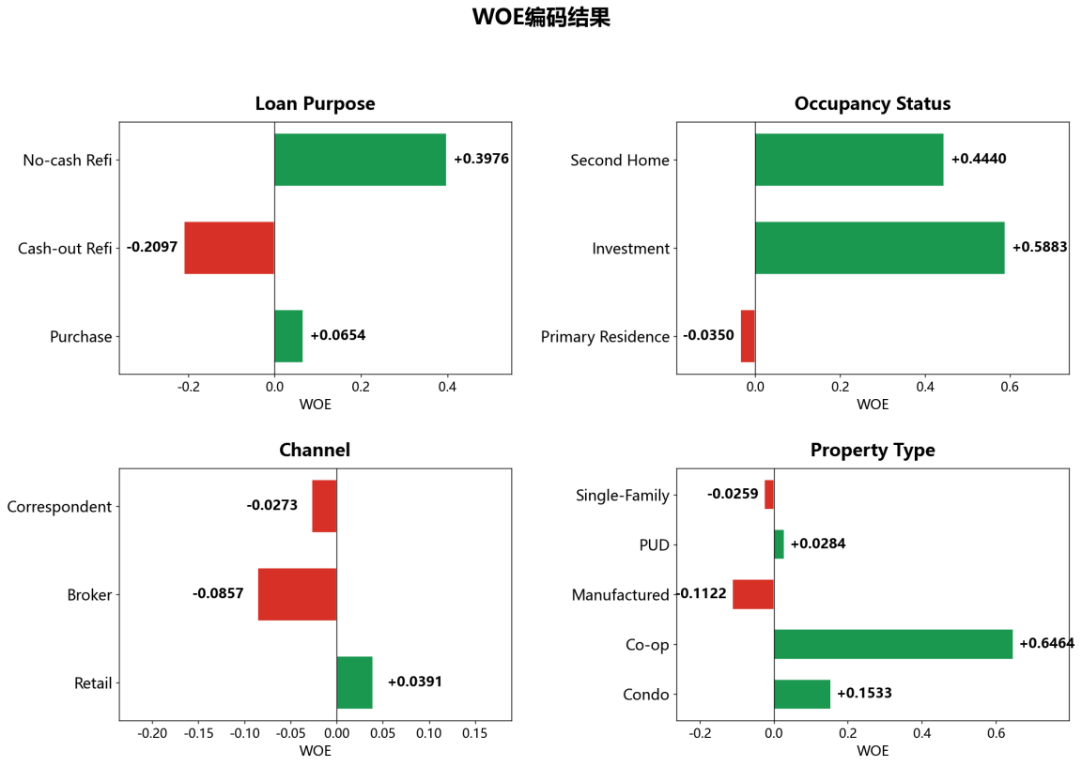
图 1 WOE编码结果
经上述WOE编码与压缩操作，54列州One-Hot归并为1列，14列非州One-Hot列归并为4列WOE变量与1列二值变量。全部预测变量从78个降至13个，且均为连续型或二值型，生成器输出维度的骤降为后续条件生成网络的稳定训练提供了低维、信息密集的输入空间。
同时为为验证WOE编码压缩是否会造成预测信息的实质性损失，本文在原78维和和压缩后13维特征上分别训练XGBoost分类器（超参数保持一致），并在相同的80/20分层划分上进行验证。在三个不同随机种子（42、123、2024）下的分层验证中，78维特征和13维特征的的AUC如图2所示。
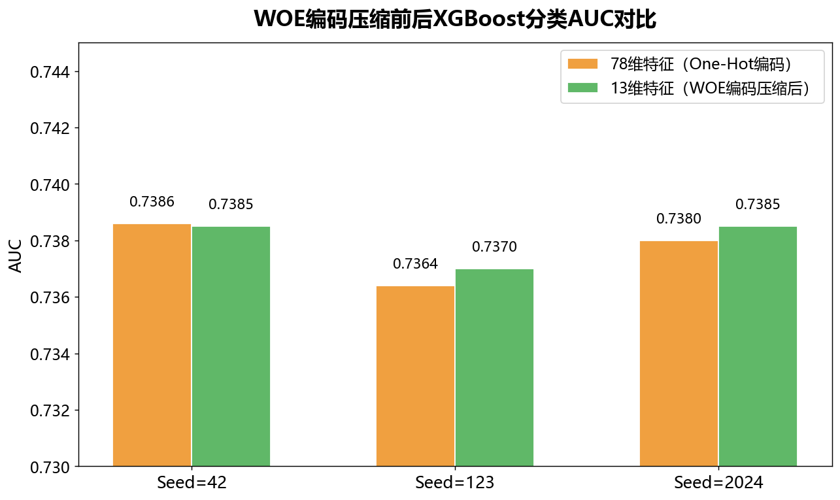
图 2 WOE编码压缩前后分类模型的AUC对比图
由图可知，两者的平均差异不足0.0002，属于随机波动范围，不存在统计显著差异，该结果可以证明13维特征集在降维的前提下完整保留了78维原始特征的区分能力，可以用于后续的模型训练与预测。
2.3违约速度标签构建
由于2023年Q4至2025年Q2期间的贷款数据观测时间不满足24个月的时长，按传统做法应直接删除这部分数据，但在其中已有8150条样本已违约，这部分数据全部在发放后23个月内触发违约属于“快速恶化”型高风险样本。传统处理将其丢弃的做法，会造成信息损失，让这些样本所携带的“快速违约特征模式”未被利用。
因此本文将这8150笔右删失违约样本单独保留，不作为训练样本直接参与模型拟合。为从中提取违约模式信息，本文首先在2022年第一季度至2023年第三季度34077笔完整观测违约贷款上构建违约速度标签（speed_labe），将首次违约时间不超过12个月的贷款标记为Early Default，speed_labe标签值取1；首次违约时间在13-24个月之间的贷款的标记为Late Default，speed_labe标签值取0。统计结果表明，Early Default共13901笔（占40.8%），Late Default共20176笔（占59.2%），两类比例约为1:1.45。
本文将以这一标签为训练目标，将全部13个预测变量作为输入变量，训练违约速度分类器（speed_clf），学习区分快速恶化与缓慢恶化两类违约模式的特征组合。训练完成后，speed_clf对前述8150笔右删失违约样本进行推断，输出违约倾向得分r，即给定静态特征下该笔贷款属于快速违约模式的后验概率，以此作为后续条件GAN生成器的引导信号。

3.BA-cWGAN-GP预实验
为验证本文所构建边界感知条件生成对抗网络（BA-cWGAN-GP）算法的可行性与稳定性，确认四阶段核心技术链路可端到端落地运行，规避后续正式实验出现算法适配、训练崩溃、机制失效等问题，在本阶段本文基于预处理完成的数据集开展完整预实验，同步设置多组基线模型对照，系统性验证模型各模块有效性，明确当前模型优势与现存瓶颈，为后续正式实验优化、参数调优、消融实验设计提供依据。
3.1预实验整体方案与设置
本次预实验核心目标为验证BA-cWGAN-GP四大核心环节的可行性：
（1）违约速度分类器与NN代理模型可有效输出条件变量r；（2）XGBoost基分类器知识蒸馏可实现决策边界可微分迁移；（3）多损失联合约束下的BA-cWGAN-GP可稳定训练收敛；（4）模型生成样本具备边界聚焦优势且可通过裁判模型完成有效性评估。
数据集层面，划分GAN训练集与验证集，其中训练集样本量819790条，违约样本35411条；验证集样本量202911条，违约样本6816条。其中可构建违约速度标签的完整观测违约样本27261条，待推断条件信号的右删失违约样本8150条。
对照方法设置四类主流不平衡数据处理模型：原始数据无采样模型、SMOTE过采样、标准WGAN-GP生成模型与本文的BA-cWGAN-GP模型，模型超参数统一固化，设置标准见表3。
表 3 参数设置表
参数 | 参数设置
生成器 | 101→256→512→256→13层级结构
判别器 | 13→256→512→256→1层级结构
噪声 | 100
批次 | 256
基础学习率 | 1e-4
迭代轮次 | 200
梯度惩罚系数 | 10
边界损失权重 | 0.1
一致性损失权重 | 0.05
判别器迭代频率 | 5次/轮
3.2分阶段预实验结果与分析
3.2.1第一阶段：违约速度分类器与NN代理模型验证
本阶段依托27261条完整观测违约样本训练违约速度分类器，区分快速违约与慢速违约特征模式，同时训练神经网络代理模型，实现条件变量r的可微分拟合，为生成器提供稳定的条件约束信号，实验结果如图3所示。
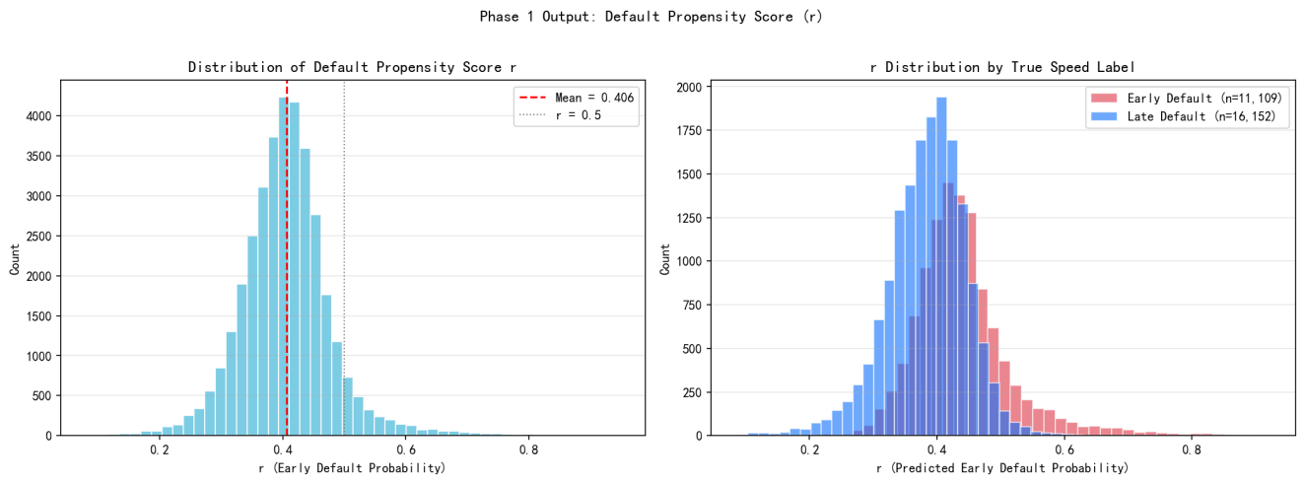
图 3 违约倾向得分r的分布图
由图可以看出模型训练样本类别均衡，输出的违约倾向得分r分布稳定，均值为0.406，标准差0.074，取值区间为[0.08,0.95]，风险区分度适中。NN代理模型经200轮迭代稳定收敛，最终损失值为0.668，代理模型与真实违约速度相关系数达0.822，MAE误差仅为0.031，满足大于0.8的有效代理标准。
本阶段实验证实，违约速度分类器可精准挖掘信贷样本的违约快慢特征差异，NN代理模型拟合精度高、误差可控，能够稳定输出可微分的条件变量r，彻底解决了右删失样本隐性风险特征无法量化、无法嵌入生成模型训练的问题，第一阶段核心技术链路完全跑通。
3.2.2第二阶段：XGBoost基分类器知识蒸馏验证
本阶段以XGBoost为基分类器构建信贷风险决策边界，通过知识蒸馏将离散的树模型决策逻辑迁移至神经网络代理模型，实现决策边界的可微分处理，为边界感知损失提供计算支撑，结果如图4所示。
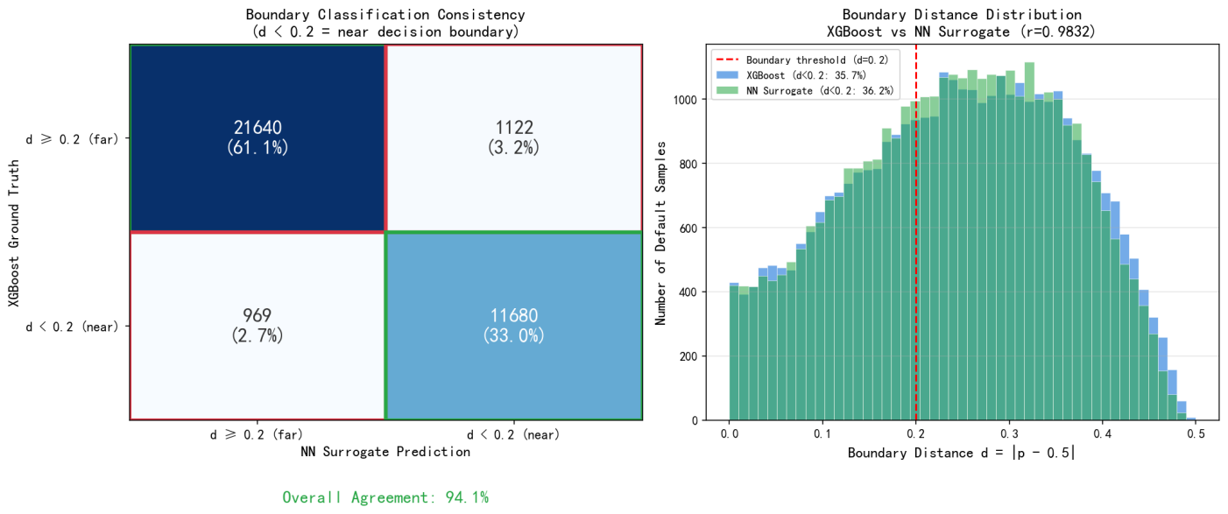
图 4 边界判断混淆矩阵图
预实验结果表明，XGBoost基分类器验证集AUC为0.7354，整体判别精度偏低，样本决策边界较为弥散，距离阈值小于0.2的边界附近样本占比达37.0%。经300轮迭代训练后，蒸馏后的NN代理模型损失收敛至0.533，拟合效果稳定。
关键指标层面，蒸馏后NN代理模型与XGBoost基分类器的输出相关系数高达0.983，边界判断一致性达到94.1%，几乎完美复刻了基分类器的风险决策逻辑与边界划分标准，成功实现了传统树模型决策边界的可微分迁移，解决了传统边界约束无法嵌入GAN训练的技术痛点，第二阶段技术链路完全可行。同时实验也明确，基分类器AUC偏低是后续模型整体性能受限的核心前置问题，并非算法设计缺陷。
3.2.3第三阶段：生成模型训练稳定性验证
本阶段分别对标准WGAN-GP与BA-cWGAN-GP模型开展训练，对比两类模型的收敛特性、训练效率与损失优化规律，训练结果如图5所示。
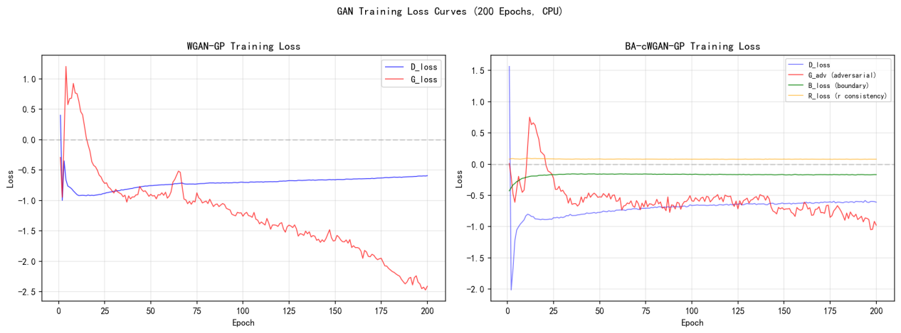
图 5 WGAN-GP和BA-cWGAN-GP的训练损失曲线图
由图可知，基线WGAN-GP模型训练在经历200轮迭代后生成器损失持续下降至-2.41，模型持续学习真实样本分布，但WGAN-GP模型仅优化了对抗损失，生成器缺乏对决策边界信息的感知，生成的样本缺乏边界聚焦能力的问题。
但本文提出的BA-cWGAN-GP模型融合对抗损失、边界损失与r一致性损失三项约束，在训练迭代收敛后，边界损失稳定维持在-0.17，边界损失在训练全程保持稳定，未出现退化或发散，证明生成器持续被精准引导至信贷风险决策边界区域；违约速度一致性损失稳定在0.080，说明生成样本的违约风险倾向与目标约束偏差仅8%，条件生成约束有效；对抗损失收敛至-0.98，相较于基线模型更为温和合理，不存在过度拟合与模式崩溃问题。
整体来看，三项损失函数同步稳定收敛、无相互冲突、无梯度爆炸与模式坍塌问题，多损失联合优化机制适配性良好，模型训练稳定性得到充分验证。
3.2.4第四阶段：样本生成质量与模型性能评估
本阶段通过边界富集度与裁判模型双维度，量化评估合成样本质量与模型预测性能，结果如图6所示。在样本边界富集度层面，标准WGAN-GP生成的违约样本仅33.2%落在决策边界区间，存在大量无效、同质化样本；而BA-cWGAN-GP生成的合成样本边界富集度提升至59.2%，充分验证了边界感知机制的核心优势，从根源上解决了传统生成模型盲目采样、无效生成的缺陷。
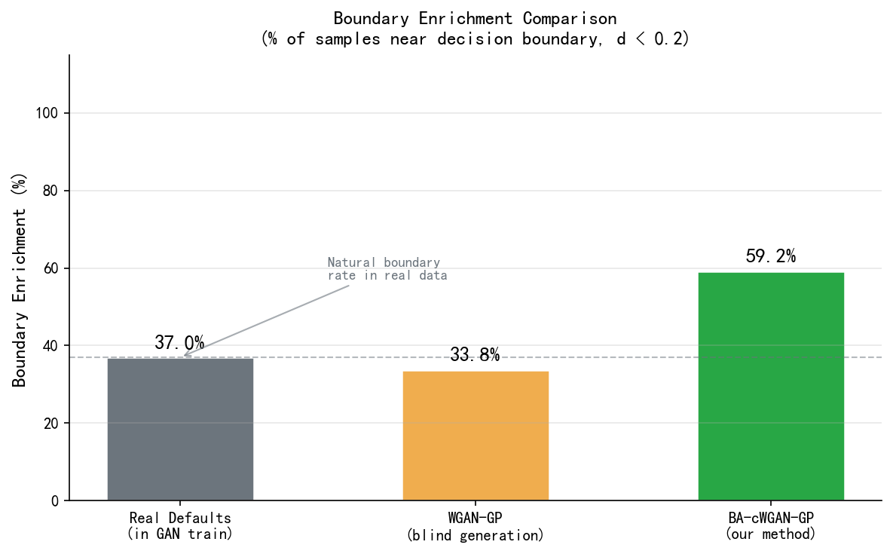
图 6 三种来源样本的边界富集度柱状图
同时由图7可以看出，相较于原始数据、SMOTE过采样、标准WGAN-GP模型，BA-cWGAN-GP模型的Brier分数降至0.0623，预测误差显著降低。
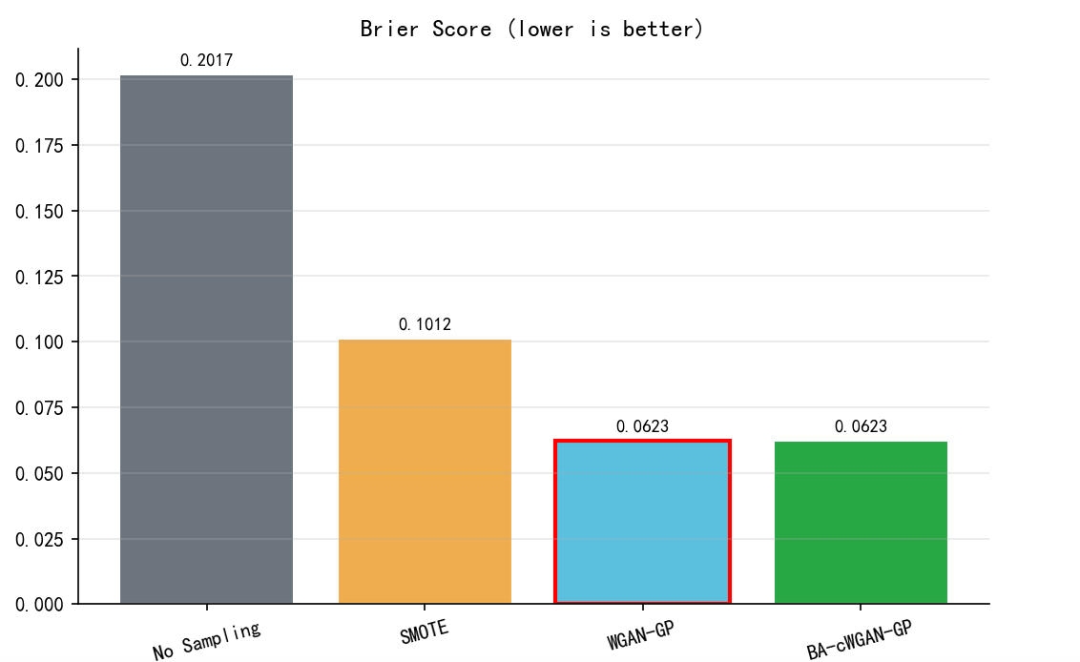
图 7 不同数据生成模型Brier对比图
此外受限于基分类器判别精度偏低、决策边界弥散、CPU迭代次数不足等客观因素，模型AUC与F1分数提升幅度有限，但该结果为实验条件受限导致，可通过后续优化彻底改善。
3.3预实验核心结论与现存瓶颈
综合四阶段预实验结果，可明确BA-cWGAN-GP模型整体技术链路完全可行，条件生成机制、边界感知损失约束、知识蒸馏迁移、多损失联合优化四大核心创新点均有效落地，模型训练稳定、样本生成质量远超传统算法，完全适配信贷不平衡数据增强场景。
同时预实验厘清了模型性能未充分释放的核心因果逻辑：13维WOE降维特征存在信息损耗，导致基分类器判别精度偏低、决策边界模糊宽泛，使得边界聚焦生成的核心优势被稀释，叠加CPU训练迭代次数不足、预测阈值未优化等问题，最终造成模型整体性能提升幅度有限。
基于预实验暴露的问题，本研究已形成完整的优化方案：后续将通过全量数据训练、XGBoost超参调优提升基分类器判别精度，复用原始高维特征弥补WOE编码信息损失，基于GPU提升迭代轮次实现模型充分收敛，同时设计多组消融实验量化各模块贡献。
预实验充分证实本算法具备显著的优化潜力与研究价值，为后续正式实证研究、跨周期模型验证、可解释性分析筑牢了技术与实验基础。
- 论文写作进度时间安排
1.第一阶段（5-6月）：进行文献收集和阅读，完成文献综述和理论基础部分的撰写。同时收集、处理数据，完成实证分析的前置性基础工作。
2.第二阶段（7-11月）：进行实证研究设计，展开具体实验研究，完成实证分析和案例分析部分的撰写。
3.第三阶段（11-12月）：提出解决方案和对策，完成解决方案部分的撰写，并对全文进行初步修改和完善。
4.第四阶段（12-次年3月）：进行论文的定稿和提交工作，准备答辩和展示。

- 查阅主要文献
- 迟国泰,王珊珊,王逸然.基于Stacking方法的上市公司违约风险预警研究[J].系统工程理论与实践,2025,45(02):481-502.
- 陈刚,侯宾杰.基于生成对抗网络的高斯型数据的过采样算法[J].信息与控制,2024,53(02):182-190.DOI:10.13976/j.cnki.xk.2024.3110.
- 顾清华,宋思远,张新生,等.基于改进BS-Stacking模型的个人信用风险评估方法研究[J].运筹与管理,2023,32(08):137-144.
- 何涌,李晓翼,王秀.小微企业信贷违约非财务因素预警[J].统计与决策,2019,35(19):180-183.
- 贾颖,赵峰,李博,等.贝叶斯优化的XGBoost信用风险评估模型[J].计算机工程与应用,2023,59(20):283-294.
- 李淑琪,光彪,赵玉凤,等.SMOTE＿ENN结合AdaBoost在临床预测模型中的应用探析[J].中国卫生统计,2023,40(06):817-821.
- 于勤丽,于海征.基于改进SMOTE自适应集成的信用风险评估模型[J].重庆理工大学学报(自然科学),2022,36(07):293-302.
- 赵小强,姚青磊.基于DBSCAN聚类分解和过采样的随机森林不平衡数据分类算法[J].兰州理工大学学报,2023,49(06):80-89.
- 张雷,王家琪,费职友,等.基于RF-SMOTE-XGboost下的银行用户个人信用风险评估模型[J].现代电子技术,2020,43(16):76-81.DOI:10.16652/j.issn.1004-373x.2020.16.020.
- 朱磊,应瑛,陈怡桐,等.基于LightGBM和SHAP值的企业信用预警模型和实证分析[J].征信,2023,41(11):49-56.
- Altman E I. Financial ratios, discriminant analysis and the prediction of corporate bankruptcy[J]. The journal of finance, 1968, 23(4): 589-609.
- Aruleba I, Sun Y. Enhanced credit risk prediction using deep learning and SMOTE-ENN resampling[J]. Machine learning with applications, 2025, 21: 100692.
- Guan S, Zhao X, Xue Y, et al. AWGAN: An adaptive weighting GAN approach for oversampling imbalanced datasets[J]. Information Sciences, 2024, 663: 120311.
- Gupta R K, Hassan A, Majhi S K, et al. Enhanced framework for credit card fraud detection using robust feature selection and a stacking ensemble model approach[J]. Results in Engineering, 2025, 26: 105084.
- Liu J, Zhang M, Jiang H, et al. Re-SMOTE: a novel imbalanced sampling method based on SMOTE with radius estimation[J]. Computers, Materials & Continua, 2024, 81(3): 3853-3880.
- Li L H, Sharma A K, Cheng S T. Explainable AI based LightGBM prediction model to predict default borrower in social lending platform[J]. Intelligent Systems with Applications, 2025, 26: 200514.
- Lee M J, Choi S Y. The impact of financial statement indicators on bank credit ratings: Insights from machine learning and SHAP techniques[J]. Finance Research Letters, 2025, 85: 107758.
- Mahadevan A, Reddy R, Nadimpalli U, et al. Efficient and explainable MRI brain tumor classification via Adaptive GAN-based data augmentation[J]. Array, 2025: 100609.
- Mushava J, Murray M. Flexible loss functions for binary classification in gradient-boosted decision trees: An application to credit scoring[J]. Expert Systems with Applications, 2024, 238: 121876.
- Qiu F, Yang F, Xiong Y, et al. VS-SMOTE: Leveraging high-value spaces to balance noise control and data diversity for class imbalanced learning[J]. Neurocomputing, 2025: 131321.
- Sun M, Kraus T, Eilts J, et al. Machine Learning for Predicting Sense of Place Among Hybrid Workers: A SHAP-based Analysis of Key Factors[J]. Wellbeing, Space and Society, 2025: 100328.
- Tabibian M, Razmpour T, Saha R. Diffusion Models vs. DCGANs for Class-Imbalanced Lung Cancer CT Classification: A Comparative Study[J]. Intelligence-Based Medicine, 2025: 100336.
- Thomas L, Crook J, Edelman D. Credit scoring and its applications[M]. Society for industrial and Applied Mathematics, 2017.
- Wang W, Chen Y, Wang L, et al. Developing the value of legal judgments of supply chain finance for credit risk prediction through novel ACWGAN-GPSA approach[J]. Transportation Research Part E: Logistics and Transportation Review, 2025, 196: 104020.
- Yang Y, Su Z, Zhang Y, et al. Kolmogorov-Arnold Networks-based GRU and LSTM for Loan Default Early Prediction[J]. arXiv preprint arXiv:2507.13685, 2025.
- Zhou X, Shi P. Graph neural network with generative adversarial training for node classification on class imbalanced data[J]. Engineering Applications of Artificial Intelligence, 2025, 161: 112264.

